

|  |
| --- |
| S2.01-S2.02  Attribution de tutorat |
| Calcul d’une affectation optimale |
| DATE \@ "d MMMM" \* MERGEFORMAT 7 mai  IUT de Lille – Groupe A  Alexandre Herssens  Léopold Varlamoff  Théo Franos |



# Table des matières

# Méthodologie

Notre recherche de la meilleure affectation a consisté à associer aux étudiants les plus en difficulté, le meilleur tuteur possible.

Cette recherche est passée par la définition d’un poids d’affectation pour chaque arête *(étudiant, tuteur)*.

Afin que le calcul de l’affectation optimale puisse être réalisé, nous avons fait en sorte d’être dans une situation idéale pour chaque cas de figure. Cette situation idéale consiste à disposer de deux listes, une d’étudiants et l’autre de tuteurs, de la même taille.

## Set de données

Afin de d’illustrer notre méthode d’affectation, nous utiliserons le même set de données pour tous les cas de figure énoncés et ceux que nous avons recensés.

Nous disposerons d’un ensemble de cinq tuteurs (***T***) et sept tutorés (***U***).

***T*** = {

*(Vincent, 9.3, 2, 0, A),*

*(Jacqueline, 13.2, 2, 1, B),*

*(Pénélope, 13.2, 2, 3, A),*

*(Édouard, 16.2, 3, 0, C, 1)*

*(Olivier, 11.3, 3, 2, B)*

}

***U*** = {

*(Claude, 9.8, 0, A),*

*(Madeleine, 6.9, 8, A),*

*(Sabine, 12.7, 0, C),*

*(Hugues, 0.2, 2, B),*

*(Lucas, 17.3, 5, C),*

*(Alexandria, 12.5, 0, A),*

*(Anouk, 10.5, 1, B)*

}

Tout étudiant est caractérisé par un prénom, une moyenne, un nombre d’absences et une motivation notée de A à C. De plus un tuteur est à un certain niveau (année) et peut choisir de n’accepter qu’un seul tutoré (n’a d’effet que pour les 3e année).

$t_{n}=$

$u_{n}=\left(Prénom,moyenne,absences,motivation\right)$

## Calcul du poids

La recherche d’une formule de calcul des poids a été l’une des étapes les plus difficiles, nous avons finalement décidé d’opter pour la moyenne des différents facteurs multipliée par un coefficient qu’est la motivation. Chacun des facteurs lui-même dispose d’un coefficient en fonction de l’impact que nous voulons lui donner sur l’affectation.

$p\left(Tuteur\right)=\frac{α∗p\left(note\right)+β∗p\left(année\right)+γ∗p\left(absences\right)}{3}∗motivation$

$p\left(Tutoré\right)=\frac{α∗p\left(note\right)+γ∗p\left(absences\right)}{2}∗motivation$

Nous additionnons ensuite le poids du tuteur à celui du tutoré pour obtenir le poids de chaque arête (*tuteur, tutoré*).

$p\left(Affectation\right)=p\left(Tuteur\right)+p\left(Tutoré\right)$

### La moyenne

Pour donner un poids à la moyenne de l’étudiant nous avons choisi de la pondérer par la moyenne des moyennes des étudiants (tuteurs ou tutorés), les valeurs sont de ce fait autour de 1. Plus la note sera en dessous de la moyenne de la promotion, plus elle s’approchera d’un poids nul.

Les meilleures notes devant être plus proches de 0 pour les tuteurs, nous avons simplement inversé la formule.

$$Tuteur:p\left(note\right)=\frac{moyennedesnotesdestuteurs}{notedututeur}$$

$$Tutoré:p\left(note\right)=\frac{notedututoré}{moyennedesnotesdestutorés}$$

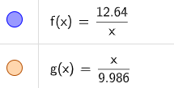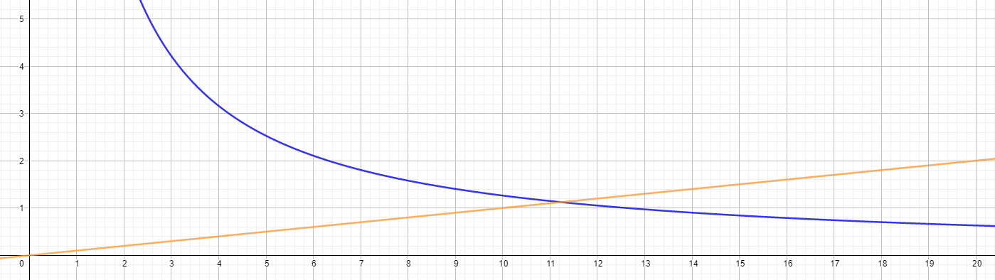

« Evolution du poids de la note en fonction de la moyenne des étudiants », selon les deux ensembles de départ.

En bleu les tuteurs, en orange les tutorés

### L’année

L’année n’a d’intérêt que pour distinguer les tuteurs, elle est ignorée pour les tutorés.

Son calcul consiste en l’année maximale, ici 3, divisée par l’année du tuteur.

Les tuteurs de 3e année auront par défaut un avantage sur les 2e année.

$$p\left(année\right)=\frac{3}{annéedututeur}$$

$p\left(\begin{matrix}2 \\ 3\end{matrix}\right)=\left(\begin{matrix}1.5 \\ 1\end{matrix}\right)$

### Les absences

Ici, tutorés et tuteurs sont impactés de la même manière.

Nous prenons la racine carrée du quotient de la division du nombre d’absences plus un par la moyenne du nombre d’absences des étudiants (tuteurs ou tutorés) plus un. Les étudiants les plus assidus seront, de fait, avantagés alors que ceux plus absents que la moyenne seront pénalisés.

$p\left(absence\right)=\sqrt{\frac{1+nombred^{'}absences}{1+moyennedunombred^{'}absencesparmilesétudiants}}$

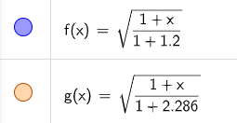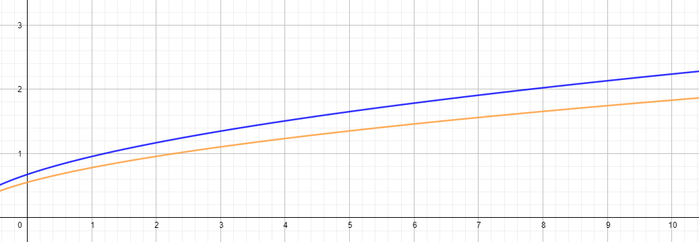

« Évolution du poids du nombre absences en fonction du nombre moyen d’absences parmi les étudiants », selon les ensembles de départ.

En bleu les tuteurs, en orange les tutorés

### La motivation

La motivation est pour nous un critère important, c’est pour cela qu’elle se comporte comme un coefficient pour le reste des facteurs. Elle n’a cependant pas de calcul particulier, une note de A à C sera accordée par l’enseignant lors de l’inscription au tutorat. ‘A’ sera inférieur à 1 afin de diminuer le poids, ‘B’ n’aura aucun effet et ‘C’ augmentera légèrement le poids.

$$\left(\begin{matrix}A \\ B \\ C\end{matrix}\right)=\left(\begin{matrix}0.9 \\ 1.0 \\ 1.1\end{matrix}\right)$$

### Synthèse des facteurs

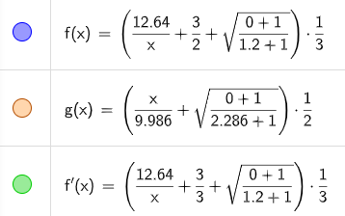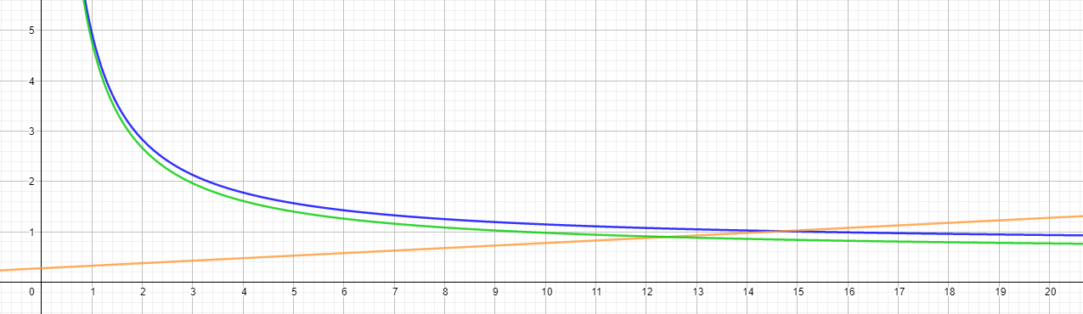

« Évolution du poids d’un étudiant à motivation neutre et sans absence », selon l’échantillon de départ.

En bleu les tuteurs de 2e année, en vert les tuteurs de 3e année et en orange les tutorés

### Proto-matrice d’adjacence

Notre calcul des poids donne lieu à la matrice suivante (**πG**)

|  |  |  |  |  |  |
| --- | --- | --- | --- | --- | --- |
| *Tutoré, Tuteur* | *Vincent* | *Jacqueline* | *Pénélope* | *Édouard* | *Olivier* |
| *Claude* | *1,750* | *1,827* | *1,832* | *1,590* | *1,785* |
| *Madeleine* | *2,116* | *2,193* | *2,198* | *1,956* | *2,151* |
| *Sabine* | *2,063* | *2,140* | *2,145* | *1,903* | *2,098* |
| *Hugues* | *1,548* | *1,625* | *1,630* | *1,388* | *1,583* |
| *Lucas* | *2,756* | *2,833* | *2,838* | *2,596* | *2,792* |
| *Alexandria* | *1,872* | *1,949* | *1,953* | *1,712* | *1,907* |
| *Anouk* | *1,976* | *2,053* | *2,058* | *1,816* | *2,011* |

Proto-matrice πG

## Équilibrage des listes

Obtenir la situation idéale a nécessité d’exclure de l’affectation certains étudiants, qu’ils soient tuteurs ou tutorés. Pour ce faire, nous avons ordonné chacune des listes d’étudiants par poids croissant puis en avons retiré les derniers éléments de façon à obtenir deux listes de taille égale à la plus petite liste. Dans notre exemple cela donne lieu à une matrice **G** de taille (5,5).

Les 3e année acceptant de prendre en charge plusieurs tutorés pourront être dédoublés si l’enseignant le décide (*setPolyTutor(true)*), toujours dans notre exemple ce serait une matrice **G’** de taille (6,6). Dans ce cas l’instance initiale conserve son poids, mais son duplicata subit un malus afin qu’un bon tuteur n’ait pas une trop grande charge de travail.

|  |  |  |  |  |  |
| --- | --- | --- | --- | --- | --- |
| *Tutoré, Tuteur* | *Vincent* | *Jacqueline* | *Pénélope* | *Édouard* | *Olivier* |
| *Claude* | *1,750* | *1,827* | *1,832* | *1,590* | *1,785* |
| *Sabine* | *2,063* | *2,140* | *2,145* | *1,903* | *2,098* |
| *Hugues* | *1,548* | *1,625* | *1,630* | *1,388* | *1,583* |
| *Alexandria* | *1,872* | *1,949* | *1,953* | *1,712* | *1,907* |
| *Anouk* | *1,976* | *2,053* | *2,058* | *1,816* | *2,011* |

Matrice G, sans duplication de tuteurs

|  |  |  |  |  |  |  |
| --- | --- | --- | --- | --- | --- | --- |
| *Tutoré, Tuteur* | *Vincent* | *Jacqueline* | *Pénélope* | *Édouard* | *Olivier* | *Olivier(D)* |
| *Claude* | *1,750* | *1,827* | *1,832* | *1,590* | *1,785* | *2,333* |
| *Madeleine* | *2,116* | *2,193* | *2,198* | *1,956* | *2,151* | *2,699* |
| *Sabine* | *2,063* | *2,140* | *2,145* | *1,903* | *2,098* | *2,646* |
| *Hugues* | *1,548* | *1,625* | *1,630* | *1,388* | *1,583* | *2,131* |
| *Alexandria* | *1,872* | *1,949* | *1,953* | *1,712* | *1,907* | *2,455* |
| *Anouk* | *1,976* | *2,053* | *2,058* | *1,816* | *2,011* | *2,559* |

Matrice G’, avec duplication de tuteurs

## Affectation forcée ou interdite

Si l’enseignant désire qu’un tuteur soit associé à un tutoré, nous modifions le poids de l’affectation après son calcul et une fois les listes équilibrées pour le fixer à -1000 (*addForcedAssignement (tutoré, tuteur)*). De même, si l’enseignant veut empêcher une affectation, le poids est fixé à +1000 (*addForbiddenAssignement (tutoré, tuteur)*).

Utiliser une valeur absurdement grande comme 1000 nous permet de moduler le coût total par 1000 afin d’obtenir le coût hors affectation forcée ou interdite.

# Situation idéale

## Un tuteur ne s’occupe que d’un tutoré

En reprenant la matrice **G**, nous obtenons le résultat d’affectation suivant :

$$\begin{matrix}Claude & Édouard \\ Anouk & Vincent \\ Hugues & Olivier \\ Alexandria & Pénélope \\ Sabine & Jaqueline\end{matrix}$$

Pour un coût total de : 9,242

Est sur liste d’attente : Lucas, Madeleine

## Un tuteur peut s’occuper de deux tutorés

En reprenant la matrice **G’**, nous obtenons le résultat d’affectation suivant :

$$\begin{matrix}Claude & Pénélope \\ Anouk & Vincent \\ Hugues & Olivier \\ Alexandria & Olivier\left(D\right) \\ Sabine & Jaqueline \\ Madeleine & Édouard\end{matrix}$$

Pour un coût total de : 10,846

Est sur liste d’attente : Lucas

# Fixer des affectations

## Forcer une affectation

A partir de G, nous voulons associer Claude et Jaqueline :

|  |  |  |  |  |  |
| --- | --- | --- | --- | --- | --- |
| *Tutoré, Tuteur* | *Vincent* | *Jacqueline* | *Pénélope* | *Édouard* | *Olivier* |
| *Claude* | *1,750* | *-1000* | *1,832* | *1,590* | *1,785* |
| *Sabine* | *2,063* | *2,140* | *2,145* | *1,903* | *2,098* |
| *Hugues* | *1,548* | *1,625* | *1,630* | *1,388* | *1,583* |
| *Alexandria* | *1,872* | *1,949* | *1,953* | *1,712* | *1,907* |
| *Anouk* | *1,976* | *2,053* | *2,058* | *1,816* | *2,011* |

Matrice G2, Jaqueline et Claude sont associés

Nous obtenons alors l’affectation de coût total 7,415:

$$\begin{matrix}Claude & Jaqueline \\ Anouk & Olivier \\ Hugues & Vincent \\ Alexandria & Édouard \\ Sabine & Pénélope\end{matrix}$$

Est sur liste d’attente : Lucas, Madeleine

## Interdire une affectation

A partir de G, nous voulons empêcher l’association entre Claude et Édouard :

|  |  |  |  |  |  |
| --- | --- | --- | --- | --- | --- |
| *Tutoré, Tuteur* | *Vincent* | *Jacqueline* | *Pénélope* | *Édouard* | *Olivier* |
| *Claude* | *1,750* | *1,827* | *1,832* | *1000* | *1,785* |
| *Sabine* | *2,063* | *2,140* | *2,145* | *1,903* | *2,098* |
| *Hugues* | *1,548* | *1,625* | *1,630* | *1,388* | *1,583* |
| *Alexandria* | *1,872* | *1,949* | *1,953* | *1,712* | *1,907* |
| *Anouk* | *1,976* | *2,053* | *2,058* | *1,816* | *2,011* |

Matrice G3, Alexandria et Édouard sont écartés l’un de l’autre

Nous obtenons alors l’affectation de coût total 9,242:

$$\begin{matrix}Claude & Olivier \\ Anouk & Vincent \\ Hugues & Olivier \\ Alexandria & Édouard \\ Sabine & Jaqueline\end{matrix}$$

Est sur liste d’attente : Lucas, Madeleine

# Pondération des critères d’affectation

En faisant varier les coefficients (c) α, β et γ, le poids que représente chacun des facteurs dans l’affectation évolue.

$$\begin{matrix}c<1:forcedep↓ \\ c=1:forcedep=c>1:forcedep↑\end{matrix}$$

## Importance de la moyenne

Décrétons que nous voulons le double de sa force à la moyenne : $α=2$, voici **Gm**:

|  |  |  |  |  |  |
| --- | --- | --- | --- | --- | --- |
| *Tutoré, Tuteur* | *Vincent* | *Jacqueline* | *Pénélope* | *Édouard* | *Olivier* |
| *Claude* | *2,599* | *2,588* | *2,561* | *2,318* | *2,600* |
| *Sabine* | *3,170* | *3,159* | *3,131* | *2,888* | *3,171* |
| *Hugues* | *1,966* | *1,954* | *1,927* | *1,684* | *1,966* |
| *Alexandria* | *2,843* | *2,831* | *2,804* | *2,561* | *2,843* |
| *Anouk* | *2,909* | *2,898* | *2,871* | *2,628* | *2,910* |

Matrice Gm, la moyenne voit son impact doublé.

Pour l’affectation suivante de coût total 12,820 :

$$\begin{matrix}Claude & Jaqueline \\ Anouk & Édouard \\ Hugues & Vincent \\ Alexandria & Péneloppe \\ Madeleine & Olivier\end{matrix}$$

Est sur liste d’attente : Lucas, Sabine

## Importance de l’année

Décrétons que nous voulons le double de sa force à la moyenne : $β=2$, voici **Gl**:

|  |  |  |  |  |  |
| --- | --- | --- | --- | --- | --- |
| *Tutoré, Tuteur* | *Vincent* | *Jacqueline* | *Pénélope* | *Édouard* | *Olivier* |
| *Claude* | *2,200* | *2,327* | *2,282* | *1,957* | *2,119* |
| *Sabine* | *2,513* | *2,640* | *2,595* | *2,270* | *2,432* |
| *Hugues* | *1,998* | *2,125* | *2,080* | *1,754* | *1,917* |
| *Alexandria* | *2,322* | *2,449* | *2,403* | *2,078* | *2,240* |
| *Anouk* | *2,426* | *2,553* | *2,508* | *2,182* | *2,345* |

Matrice Gl, l’année voit son impact doublé.

Pour l’affectation suivante de coût total 11,342: $\begin{matrix}Claude & Pénéloppe \\ Anouk & Vincent \\ Hugues & Jaqueline \\ Alexandria & Édouard \\ Sabine & Olivier\end{matrix}$

Est sur liste d’attente : Lucas, Madeleine

## Importance des absences

Décrétons que nous voulons le double de sa force à la moyenne : $γ=2$, voici **Ga**:

|  |  |  |  |  |  |
| --- | --- | --- | --- | --- | --- |
| *Tutoré, Tuteur* | *Vincent* | *Jacqueline* | *Pénélope* | *Édouard* | *Olivier* |
| *Claude* | *2,200* | *2,393* | *2,484* | *2,085* | *2,423* |
| *Madeleine* | *3,063* | *3,255* | *3,347* | *2,948* | *3,285* |
| *Sabine* | *2,569* | *2,761* | *2,853* | *2,454* | *2,791* |
| *Hugues* | *2,228* | *2,420* | *2,512* | *2,113* | *2,450* |
| *Lucas* | *3,702* | *3,894* | *3,986* | *3,586* | *3,924* |
| *Alexandria* | *2,322* | *2,515* | *2,606* | *2,207* | *2,545* |
| *Anouk* | *2,568* | *2,761* | *2,852* | *2,453* | *2,791* |

Matrice Ga, les absences voient leur impact doublé.

Pour l’affectation suivante de coût total 12,471:

$$\begin{matrix}Claude & Vincent \\ Anouk & Olivier \\ Hugues & Édouard \\ Alexandria & Jaqueline \\ Sabine & Pénélope\end{matrix}$$

Est sur liste d’attente : Lucas, Madeleine

# Exclusion de participants

De manière à exclure certains candidats au tutorat, nous le retirons simplement de la liste des étudiants passés à notre algorithme, l’équilibrage classique des listes a ensuite lieu.

## Exclusion d’un tuteur

Nous décidons d’exclure Vincent des tuteurs :

|  |  |  |  |  |
| --- | --- | --- | --- | --- |
| *Tutoré, Tuteur* | *Jacqueline* | *Pénélope* | *Édouard* | *Olivier* |
| *Claude* | *1,827* | *1,832* | *1,590* | *1,785* |
| *Hugues* | *1,625* | *1,630* | *1,388* | *1,583* |
| *Alexandria* | *1,949* | *1,953* | *1,712* | *1,907* |
| *Anouk* | *2,053* | *2,058* | *1,816* | *2,011* |

Matrice Gς, Vincent est exclu.

Pour l’affectation suivante de coût total 7,179

$$\begin{matrix}Claude & Édouard \\ Anouk & Olivier \\ Hugues & Pénélope \\ Alexandria & Jaqueline\end{matrix}$$

Est sur liste d’attente : Lucas, Madeleine, Sabine

## Exclusion d’un tutoré

Nous décidons d’exclure Alexandria des tutorés :

|  |  |  |  |  |  |
| --- | --- | --- | --- | --- | --- |
| *Tutoré, Tuteur* | *Vincent* | *Jacqueline* | *Pénélope* | *Édouard* | *Olivier* |
| *Claude* | *1,750* | *1,827* | *1,832* | *1,590* | *1,785* |
| *Madeleine* | *2,116* | *2,193* | *2,198* | *1,956* | *2,151* |
| *Sabine* | *2,063* | *2,140* | *2,145* | *1,903* | *2,098* |
| *Hugues* | *1,548* | *1,625* | *1,630* | *1,388* | *1,583* |
| *Anouk* | *1,976* | *2,053* | *2,058* | *1,816* | *2,011* |

Matrice Gς’, Alexandria est exclue.

Pour l’affectation suivante de coût total 9,458

$$\begin{matrix}Claude & Vincent \\ Anouk & Pénélope \\ Hugues & Édouard \\ Madeleine & Jaqueline \\ Sabine & Olivier\end{matrix}$$

Est sur liste d’attente : Lucas

# Informations sur le code source

Dépôt git : <https://gitlab.univ-lille.fr/sae2.01-2.02/2022/A-G5>

Numéro de commit :

SHA :

Classe de scénario : scenario.java

Classe de tests : scenarioTests.java

Le scenario a constitué les bases du rapport, les affectations renvoyées sont dans l’ordre des cas détaillés ici.

La classe de tests vérifie que nos fonctionnalités renvoient les bons résultats, calculés de notre côté.